1. **To take input and Subtract.**

**CODE:**

IN

ADD 95

OUT

HLT

*95

DAT -005

**OUTPUT:**

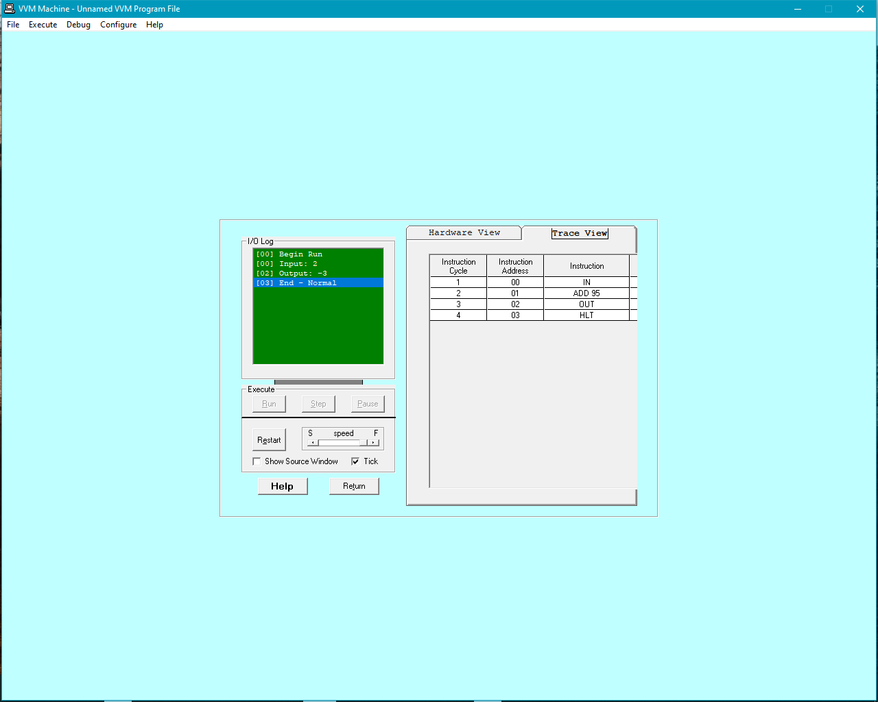

1. ***To take two input as hardcore and Add them.***

**CODE:**

ADD 96

OUT

HLT

*96

DAT 015

DAT 005

**OUTPUT:**

